АМАНАКСКИЕ Распространяется бесплатно
ВЕСТИ
12 апреля 2023г № 17 (587) ОФИЦИАЛЬНО
Информационный вестник Собрания представителей сельского поселения Старый Аманак
муниципального района Похвистневский Самарской области

г. Самара, ул. Ленинская, 25а, корп. № 1
e-mail: pr_fkp@mail.ru, twitter: @pr_fkp, ВК: vk.com/fkp_samara, www.kadastr.ru

Сотрудники филиала ППК «Роскадастр» по Самарской области приняли участие в геодезической конференции

«ПРИН. Измеряем мир. Самара 2023» - под таким названием прошла большая геодезическая конференция, посвященная новинкам измерительного и навигационного оборудования. В мероприятии приняли участие заместитель директора – главный технолог филиала ППК «Роскадастр» по Самарской области Евгения Дроздова и руководители профильных структурных подразделений Филиала – Любовь Тисленко, Алёна Любченко, Алексей Тарасов, Ксения Котова.
Эксперты компании ПРИН представили новинки техники, рассказали участникам об обновлении программных продуктов. В акватории Волги проведена демонстрация работы оборудования, используемого для гидрографических исследований: беспилотной съёмки водоёмов лазерным эхолотом.
«Для регионального Роскадастра важны такие мероприятия. Это отличная возможность узнать новинки рынка, пообщаться с коллегами и понять, как будет развиваться сфера геодезических и промышленных измерений», - отметила заместитель директора – главный технолог филиала ППК «Роскадастр» по Самарской области Евгения Дроздова.
В завершении мероприятия среди участников провели викторину с вручением приятных ценных призов.

Роскадастр
по Самарской области

06.04.2023
В Самарской области растет спрос на электронную регистрацию договоров долевого участия
Сегодня в Управлении Росреестра по Самарской области состоялся семинар-совещание с представителями компаний-застройщиков, а также представителем Министерства строительства Самарской области по вопросу подачи документов на осуществление учетно-регистрационных действий в электронном виде. Модераторами мероприятия от Управления стали начальник и заместитель начальника отдела регистрации долевого участия в строительстве Сергей Лазарев и Ольга Цветкова, начальник и заместитель начальника отдела регистрации недвижимости в электронном виде Дмитрий Кожевников и Сергей Изюмов. В совещании приняли участие ведущие застройщики, осуществляющие свою деятельность на территории города Самары.
«Ориентируясь на запрос, в режиме реального времени мы создаем современные цифровые решения для граждан, бизнеса и органов власти, спрашиваем у профессиональных участников рынка о том, какие сервисы нужны для стабильного функционирования и развития отрасли. Результаты этой работы можно увидеть на практике. Показатель доли электронных договоров долевого участия за два года вырос в 2 раза (с 44% в 2020 году до 81% в 2022 году)», – отметила заместитель руководителя Росреестра, руководитель цифровой трансформации Елена Мартынова на пленарном заседании «Развитие жилищного строительства в Российской Федерации» в рамках Российской строительной недели – 2023.
Показатели роста также наблюдаются и на территории Самарской области. Так, еще в январе 2023 года целевое значение показателя доли заявлений составляло 75%, однако уже в феврале данный показатель достиг 85%. В результате, за период январь – март 2023 года в Управление Росреестра по Самарской области поступило 1737 заявлений на регистрацию договоров долевого участия. Из них 1377 заявлений представлено в электронном виде, что составляет 79,3%.
В рамках совещания были озвучены лидеры среди компаний-застройщиков, осуществляющих свою деятельность на территории города Самары по подаче документов на регистрацию договоров долевого участия в электронном виде. Среди них оказались:
- Группа компаний «Древо», «Вира-Капитал», СЗ «ГородА», «Унистройрегион», «Новое время» и «Офис-центр» со 100% подачи документов в электронном виде;
- ООО СЗ «Шард 63», ООО «Финстрой» с 97%;
- «Строй-Амонд», «Юниверс-Строй», «Вира-Плюс», «ГВ Девелопмент» и «Великран-инвест» с 90%-95%.
В ходе встречи были затронуты вопросы постановки многоквартирных домов на кадастровый учет, а также проанализирована динамика подачи заявлений от застройщиков на регистрацию права собственности участников долевого строительства.
«Сегодня закон предоставил нам возможность осуществлять регистрационные действия от лица наших клиентов без оформления доверенностей. Это значительно упрощает порядок подачи документов на регистрацию права собственности без участия самого участника долевого строительства. По сути, наш клиент, подписав акт приема-передачи, может не обращаться в МФЦ, сэкономив время. В довольно короткий срок, на электронную почту он получает выписку о зарегистрированном праве собственности. В результате, наш клиент остается доволен сотрудничеством с застройщиком. На постоянной связи с нами находятся сотрудники Росреестра и контролируют правильность представления таких заявлений на регистрацию права, что позволяет предотвратить нежелательные приостановления», – говорит участница семинара-совещания, представитель застройщика «Офис-центр» Татьяна Герасимова.
На мероприятии были продемонстрированы пошаговые действия по формированию заявлений на регистрацию договоров долевого участия и регистрацию права собственности за участниками долевого строительства посредством портала Росреестра.
Кроме того, состоялось обсуждение с застройщиками актуальных вопросов, связанных с подачей документов на государственную регистрацию договоров долевого участия, договоров уступки прав требований и дополнительных соглашений. Проведен анализ наиболее часто допускаемых ошибок при подаче документов.
Таким образом, представители компаний-застройщиков получили ответы на все вопросы, связанные с осуществлением учетно-регистрационных действий.
«Наша задача, в доступной форме разъяснить профессиональным участникам рынка, насколько важно использование сегодня цифровых решений. Семинары помогают ознакомится с новыми возможностями подачи документов в электронном виде, облегчая всю процедуру совокупной услуги, начиная с заключения договора долевого участия в электронном виде, до оформления права собственности после завершения строительства», –комментирует заместитель руководителя Управления Росреестра по Самарской области Татьяна Титова.

Материал подготовлен
Управлением Росреестра по Самарской области

07.04.2023
Выписка из ЕГРН онлайн: быстро и бесплатно

Управление Росреестра по Самарской области приняло участие в бизнес-семинаре с участниками рынка недвижимости.
На информационной площадке «Мой бизнес» в среду собрались многие представители заявленной сферы. Управление Росреестра по Самарской области представляла Аделаида Гук, начальник отдела регистрации ипотеки.
В своем выступлении спикер озвучила новеллы законодательства, а также возможности использования электронных сервисов Росреестра.
Не остались без внимания нововведения, усилившие защиту персональных данных граждан.
Теперь информация о правообладателе в выписке из ЕГРН доступна только при его согласии на раскрытие его ФИО и даты рождения. Для этого владельцу недвижимости необходимо обратиться в Росреестр и внести соответствующую запись в ЕГРН. Подать заявление о внесение сведений в реестр прав – предоставлять информацию неограниченному кругу лиц можно через МФЦ и в личном кабинете на официальном сайте ведомства.
Для удобства россиян с 1 марта 2023 года на портале Госуслуг появилась возможность получения бесплатной онлайн-выписки из ЕГРН.
«Граждане теперь могут самостоятельно получить сведения из ЕГРН о принадлежащих на праве собственности объектах недвижимости. В выписке будут отображаться все персональные данные собственника, а также совладельцев и предыдущих правообладателей объектов недвижимости, сведения о зарегистрированных правах и ограничениях. Однако такая выписка не будет содержать планов и схем. Следует также помнить, что для корректного запроса паспортные данные и СНИЛС лица, заказавшему выписку должны быть актуальными», – отметила Аделаида Гук.
В ходе встречи было отмечено, что повышение качества государственных услуг Росреестра невозможно без взаимодействия с профессиональными участниками рынка.
«Риэлтерам также важно развивать цифровые услуги и упрощать подготовку документов к сделкам с недвижимостью, чтобы сделать процесс регистрации максимально быстрым. Этому способствует расширение форматов и площадок взаимодействия с Росреестром, в том числе получение информации в режиме онлайн. Однако очные встречи также очень нужны и полезны, ведь услышать информацию из первых уст, гораздо важнее», – комментирует руководитель агентства недвижимости Альфа Сити, вице-президент Ассоциации Поволжская Гильдия Риэлторов Гузалия Рахматова.
Обсудили также практические вопросы взаимодействия с Росреестром при совершении сделок с недвижимостью. Для того, чтобы регистрация права и ипотеки в силу закона осуществлялась быстрее, специалист Управления Росреестра по Самарской области дала несколько рекомендаций участникам бизнес-семинара для подготовки к регистрации:
1. Проверяйте наличие обременений. Предыдущую ипотеку необходимо погасить, либо – указать в договоре (обязательно) как обременение и взять согласие от залогодержателя на продажу объекта недвижимости с обременением.
2. Правильно указывайте цену сделки, и сверяйте цифры, чтобы не было расхождений в представленных документах.
3. Не забывайте, что нотариальные документы (доверенность, согласие, договор), в которых отсутствует QR-код необходимо в электронном виде удостоверять тождественностью подписи у нотариуса. Иначе они не подлежат рассмотрению при подаче документов в электронном виде.
4. Указывайте достоверный кадастровый номер объекта. В ином случае подключение к заявлению неверного номера не позволяет провести корректные регистрационные действия и выдать выписку о зарегистрированных правах.
5. Оплачивайте госпошлину сразу, таким образом сократится срок регистрации.

Материал подготовлен
Управлением Росреестра по Самарской области

Анонс
10.04.2023

Всероссийская горячая линия по вопросам кадастрового учета

13 апреля 2023 года с 14.00 до 17.00 Управление Росреестра по Самарской области в рамках проведения всероссийской телефонной горячей линии Росреестра ответит на вопросы, связанные с государственным кадастровым учетом.
Звонки будет принимать Галина Николаевна Савонина, заместитель начальника отдела организации и контроля Управления Росреестра по Самарской области и направлять их специалистам в соответствии со спецификой вопроса.
Звоните и задавайте вопросы по телефону 8 (846) 339-17-08.

Материал подготовлен
Управлением Росреестра по Самарской области

г. Самара, ул. Ленинская, 25а, корп. № 1
e-mail: pr_fkp@mail.ru, twitter: @pr_fkp, ВК: vk.com/fkp_samara, www.kadastr.ru

Граница Самарской области и Татарстана внесена в Единый государственный реестр недвижимости (ЕГРН)

В Единый государственный реестр недвижимости (ЕГРН) внесены сведения о границе между Самарской областью и Республикой Татарстан. Ее протяженность составляет 392,5 км.
Граница проходит по южной части территории и охватывает в основном лесные массивы и сельхозугодия.
«Работы по определению границ Самарской области и Татарстана велись несколько лет. Совместно с коллегами из Управления Росреестра по Самарской области мы проводили анализ картографических и кадастровых материалов, выявляли проблемные участки и устраняли ошибки, препятствовавшие описанию прохождения границы. Аналогичная работа ранее проведена в отношении границ с Саратовской и Ульяновской областями, сведениями о которых Единый государственный реестр недвижимости пополнился в 2021 и 2022 году соответственно. На сегодняшний день в Самарской области внесены сведения о 75% границ. Продолжается работа по установлению границы Самарской и Оренбургской областей», - пояснил заместитель директора Роскадастра по Самарской области Дмитрий Наумов.
Внесение в ЕГРН актуальных сведений о границах между субъектами РФ обеспечит гарантии прав на недвижимость, вовлечет в оборот неиспользуемые земельные участки. Такие данные позволяют минимизировать количество территориальных и земельных споров.

Роскадастр
по Самарской области

10.04.2023
Семинар с кадастровыми инженерами
В Управлении Росреестра по Самарской области состоялся семинар с кадастровыми инженерами ППК «Роскадастр», осуществляющими свою деятельность на территории Самарской области.
Представители самарского Росреестра отметили положительную тенденцию улучшения качества подготавливаемых кадастровыми инженерами документов, а также обратили внимание на особую значимость оперативного устранения кадастровым инженером причин, препятствующих проведению кадастровому учету и регистрации прав.
«Сегодня перед Росреестром и ППК «Роскадастр» стоит важная задача по обеспечению всего цикла земельно-имущественных отношений. Заложенный при создании ППК Роскадастр принцип единого окна и исполнителя обеспечит оказание услуг гражданам, бизнес-сообществу, органам власти в рамках «предприятия замкнутого цикла» в максимально сокращенные сроки, исключит возможность перераспределения ответственности за результат», – пояснила заместитель руководителя Росреестра по Самарской области Ольга Суздальцева.
Участники семинара в режиме «открытого диалога» обсудили наиболее актуальные вопросы практической деятельности, возникающие при осуществлении учтено-регистрационных действий всех видов объектов недвижимости – земельных участков, жилых (нежилых) зданий и помещений, сооружений. Отдельное внимание было уделено вопросам:
- постановки на государственный кадастровый учет и государственной регистрации прав на дома блокированной застройки;
- осуществления учетно-регистрационных действий при выделе долей в натуре в жилых домах;
- перепланировки нежилых помещений в жилых и нежилых зданиях;
- образования мест общего пользования в нежилых зданиях;
- особенности осуществления государственного кадастрового учета при образовании земельных участков, а также уточнении границ земельных участков.
В рамках встречи каждый кадастровый инженер получил исчерпывающие ответы и пояснения на имеющиеся вопросы.
«Возможность разобрать типовые ошибки и задать вопросы по конкретным спорным ситуациям для кадастровых инженеров очень ценна. Действительно наша совместная работа позволит существенно повысить качество кадастровых работ, что безусловно положительным образом отразится на оценке доступности и качества услуг со стороны заявителей», – считает заместитель директора – начальник Самарского областного отделения Средне-Волжского филиала ППК «Роскадастр» Ирина Ковшова.
Отметим, что в рамках взаимодействия по актуальным вопросам при осуществлении учетно-регистрационных действий самарский Росреестр на постоянной основе проводит консультации, семинары и телефонные горячие линии с представителями профессионального сообщества и СРО. С графиком дней консультаций для кадастровых инженеров на 2023 год можно ознакомится на региональной вкладке сайта Росреестра по ссылке https://rosreestr.gov.ru/feedback/poryadok-rassmotreniya/.

Материал подготовлен
Управлением Росреестра по Самарской области

В Самарской области полицейские и общественники провели профилактическую акцию «Осторожно, мошенники!».
В рамках профилактики кибермошенничества сотрудники МО МВД России «Похвистневский» вместе с членом Общественного совета при территориальном ОВД Татьяной Лупцовой организовали встречу с получателями социальных услуг реабилитационного центра «Доблесть.
Полицейские и общественница рассказали, что любое сообщение или телефонный звонок, предполагающий дистанционный перевод денежных средств, должен настораживать, а также предостерегли присутствующих, что участились факты мошенничества по схеме «Ваш родственник попал в ДТП». В большем случае звонки поступают на стационарные домашние номера, но и не исключено, что могут позвонить на сотовый номер телефона. Сотрудник правоохранительных органов напомнил, что не нужно передавать неизвестным людям свои персональные данные, данные банковских карт, а также коды, приходящие на телефон. Также при утере платежной карты необходимо незамедлительно позвонить по номеру «горячей линии» обслуживаемого банка и заблокировать карту, чтобы не потерять деньги.
В завершение мероприятий полицейские и общественница вручили каждому памятки «Внимание! Мошенники!» с простыми советами о том, как защититься от киберпреступлений, и алгоритмом, куда обратиться, если вы пострадали от рук злоумышленников. Татьяна Лупцова посоветовала присутствующим распространить полученную информацию среди своих родственников и знакомых. А присутствующие в свою очередь выразили полицейским и общественникам слова благодарности за проводимую ими важную работу, которая призвана защитить людей от действий мошенников, пообещав быть бдительней и поделиться полученной информацией со своими родными и близкими.

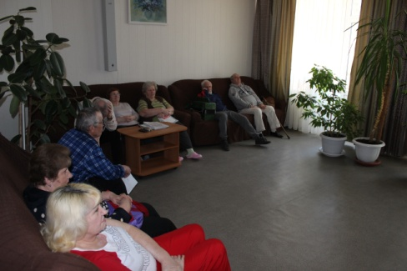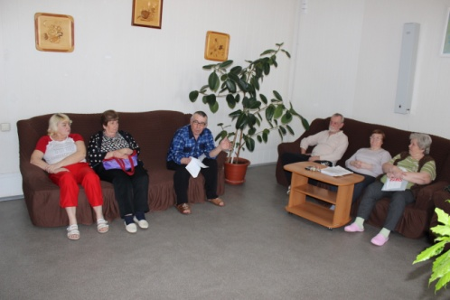

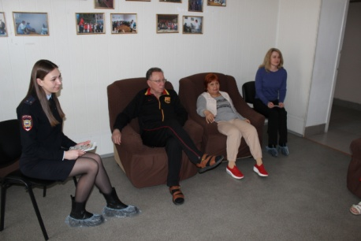

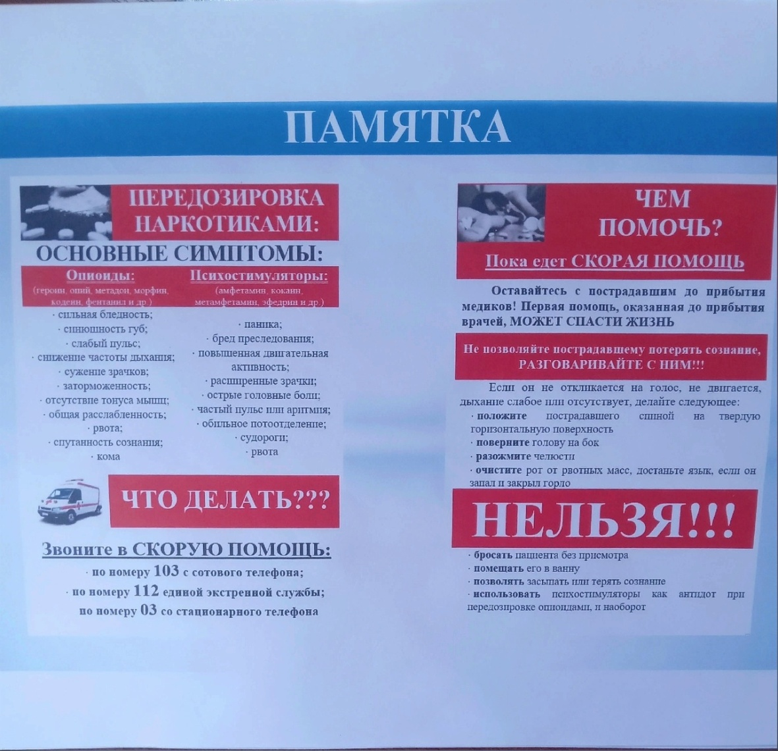
УЧРЕДИТЕЛИ: Администрация сельского поселения Старый Аманак муниципального района Похвистневский Самарской области и Собрание представителей сельского поселения Старый Аманак муниципального района Похвистневский Самарской области
ИЗДАТЕЛЬ: Администрация сельского поселения Старый Аманак муниципального района Похвистневский Самарской области
Адрес: Самарская область, Похвистневский Газета составлена и отпечатана
район, село Старый Аманак, ул. Центральная в администрации сельского поселения
37 а, тел. 8(846-56) 44-5-73 Старый Аманак Похвистневский район Редактор
Самарская область. Тираж 100 экз Н.А.Саушкина

